Електронски рачунарски системи
Лабораторијске вежбе

Додатне вежбе

Рад са низовима
1. Нацртати алгоритам и написати програм који за дати полазни низ чији су елементи величине бајта одређује низ чији сваки елемент садржи број јединица за одговарајући елемент полазног низа.

2. Нацртати алгоритам и написати програм који из полазног низа целих бројева издваја у нови низ елементе који су негативни (позитивни, парни, непарни).

3. Нацртати алгоритам и написати програм који из полазног низа целих бројева издваја у нови низ елементе који су већи од –5 и мањи од 5.

4. Нацртати алгоритам и написати програм који из полазног низа целих бројева издваја у нови низ елементе који су позитивни и парни.

5. Нацртати алгоритам и написати програм који из полазног низа целих бројева издваја у нови низ елементе који су прости.

6. Нацртати алгоритам и написати програм који из полазног низа целих бројева издваја у један нови низ елементе који су парни, а у други нови низ елементе који су негативни.

7. Нацртати алгоритам и написати програм који од полазног низа целих бројева А формира нови низ В чији се елементи одређују формулом

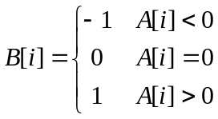

8. Нацртати алгоритам и написати програм који од полазних низова целих бројева А и В формира нови низ С чији се елементи одређују формулом

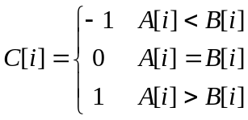
9. Нацртати алгоритам и написати програм који формира низ који садржи апсолутне вредности елемената полазног низа. (24.01.2012. коликвијум, група 1)

10. Нацртати алгоритам и написати програм који формира низ који садржи остатке приликом дељења са 5 елемената полазног низа. (24.01.2012. коликвијум, група 2)

11. Нацртати алгоритам и написати програм који од полазних низова целих бројева А и В формира нови низ С чији се елементи остаци приликом дељења одговарајућег елемента из низа А са елементом из низа В.

